PREFEITURA MUNICIPAL DE POTIM
“TERRA DO ARTESANATO”
DIVISÃO DE EDUCAÇÃO, CULTURA, ESPORTE TURISMO E LAZER

COMUNICADO

A Divisão de Educação, Cultura, Esporte, Turismo e Lazer comunica que de acordo com o artigo 2º da Resolução Nº02/2018, no período de 24/01/2018 à 31/01/2018 estará recebendo projetos de Resgate e Vivência de Valores para alunos da EJA, de 1º ao 5º ano e 6º ao 9º ano.
Para participarem da seleção, o docente deverá ser efetivo ou ter realizado o Processo Seletivo 01/2017 (dentro de sua disciplina).
Haverá uma classificação dos projetos avaliados.
Os demais Projetos da pasta, serão regulamentados posteriormente e divulgados neste site.

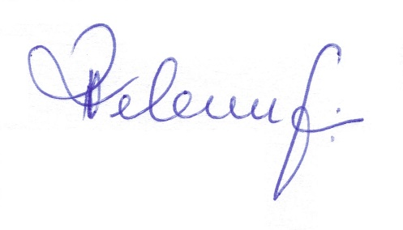

______________________________________________
Renata Pedroso Teberga
RG: 19.210.893
Diretora de Educação; Cultura; Esporte; Turismo e Lazer

